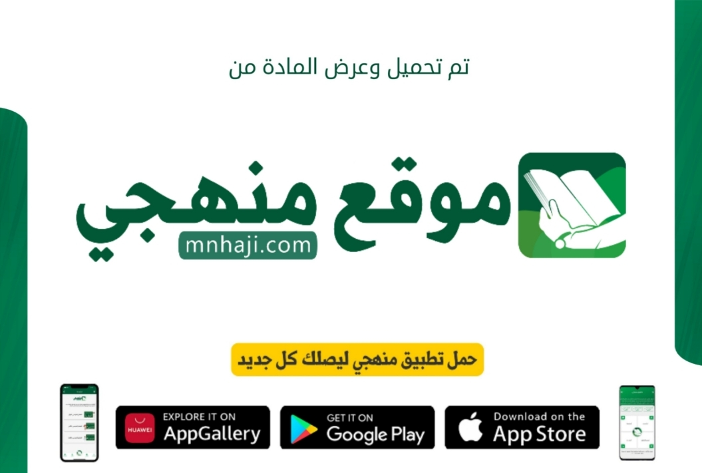

|  |  |  |  |  |  |  |  |  |  |
| --- | --- | --- | --- | --- | --- | --- | --- | --- | --- |
| **توزيع منهج مادة ( الكيمياء ١ ) المرحلة الثانوية مسارات - السنة الأولى - الفصل الدراسي الثالث - العام الدراسي ( ١٤٤٦ هــ )** | | | | | | | | | |
| **الأسبوع الأول** | **الأسبوع الثاني** | | **الأسبوع الثالث** | **أسبوع إجــــــــــازة** | | **أسبوع إجــــــــــازة** | | | **الأسبوع الرابع** |
| ( ٢/٩ ــــ ٦/٩ ) | ( ٩/٩ ــــ ١٣/٩ ) | | ( ١٦/٩ ــــ ٢٠/٩ ) | ( ٢٣/٩ ــــ ٢٧/٩ ) | | ( ١/١٠ ــــ ٥/١٠ ) | | | ( ٨/١٠ ــــ ١٢/١٠ ) |
| **قصة مادتين**  **الكيمياء والمادة**  **الطرائق العلمية** | **البحث العلمي**  **خواص المادة**  **تغيرات المادة** | | **المخاليط**  **العناصر والمركبات** | **إجـــازة عيــد الفطــر** | | **إجـــازة عيــد الفطــر** | | | **الأفكار القديمة للمادة**  **تعريف الذرة** |
| **الأسبوع الخامس** | **الأسبوع السادس** | | **الأسبوع السابع** | **الأسبوع الثامن** | | **الأسبوع التاسع** | | | **الأسبوع العاشر** |
| ( ١٥/١٠ ــــ ١٩ /١٠ ) | ( ٢٢/١٠ ــــ ٢٦/١٠ ) | | ( ٢٩/١٠ ــــ ٣/١١ ) | ( ٦/١١ ــــ ١٠/١١ ) | | ( ١٣/١١ ــــ ١٧/١١ ) | | | ( ٢٠/١١ ــــ ٢٤/١١ ) |
| **كيف تختلف الذرات؟**  **الأنوية غير المستقرة والتحلل الإشعاعي** | **التفاعلات والمعادلات** | | **تصنيف التفاعلات الكيميائية** | **التفاعلات في المحاليل المائية** | | **تابع التفاعلات في المحاليل المائية**  **قياس المادة** | | | **تابع قياس المادة**  **الكتلة والمول** |
| **الأسبوع الحادي عشر** | **أسبوع إجــــــــــازة** | | **أسبوع إجــــــــــازة** | **الأسبوع الثاني عشر** | | **الأسبوع الثالث عشر** | | |  |
| ( ٢٧/١١ ــــ ٢/١٢ ) | ( ٥/١٢ ــــ ٩/١٢ ) | | ( ١٢/١٢ ــــ ١٦/١٢ ) | ( ١٩/١٢ ــــ ٢٣/١٢ ) | ( ٢٦/١٢ ــــ ١/١ ) | | | **بداية إجازة نهاية العام الدراسي ١/١/١٤٤٧هـ**  **بداية الدراسة للعام الجديد ١/٣/١٤٤٧هـ** | |
| **تابع الكتلة والمول**  **مولات المركبات** | **إجـــازة عيــد الأضحــى** | | **إجـــازة عيــد الأضحــى** | **مراجعــة عـامــــة** | **اختبارات الفصل الثالث** | | |
| **معلم المادة :** | | **مدير المدرسة :** | | | | | **المشرف التربوي:** | | |

تم العمل على هذا التوزيع من قبل فريق موقع منهجي التعليمي

وهو توزيع مبدئي يمكن استخدامه أو التعديل عليه

حسب ما يراه المعلم مناسباً له وذلك باستخدام ملف الوورد المرفق معه

يسمح النقل مع ذكر المصدر

ولا نسمح بحذف الحقوق إلا للاستخدام الشخصي فقط

